太阳能电池的特性测量实验报告
个人信息
姓名：苏海彦 学号：20180511085 专业班级：空管1816
实验日期：6.9
一、实验目的（5分）
1：掌握太阳能电池的工作原理。

2：学习太阳能电池基本特性的测试方法，测量电池的开路电压与短路电流。

3：测量不同外接电阻条件下的输出电流与输出电压。

4：寻找最大功率点。(只要知道输出电流、输出电压或者外接电阻其中一个量便可求出其它两个量)

二、实验仪器（5分）
太阳能电池实验装置包括：太阳能电池两块、插件板(A4大小)、万用表两块(附带表笔)、卤素灯、电压范围为2~12V的稳压源。

1．太阳能电池两块：
实际照片和程序中的显示：
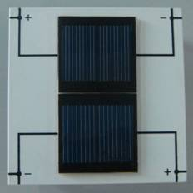
实物照片
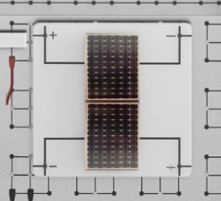
仿真仪器

操作方法：
实验中仪器可以进行连线操作，标有“+”字的一端为正极，标有“-”字的一端为负极。

2．插件板：
插件板的面板结构如下图所示。“日”字型的结构中每个插孔都是相互连通的。但任何两个“日”字型结构之间是不导通的。“田”字型的结构中每个插孔都是相互连通的。但任何两个“田”字型结构之间是不导通的。“一”字型的结构中每个插孔都是相互连通的。但两个“一”字型结构之间是不导通的。我们可以用元器件，导线和连接器等连接成我们需要的电路。
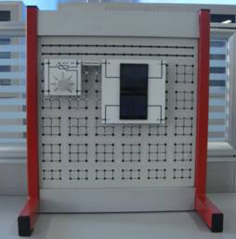
实物照片
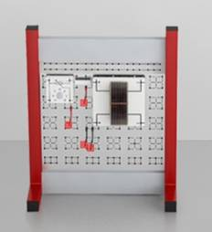
仿真仪器
操作方法：
实验中太阳能电池板和电位器均已经默认插在插件板上，太阳能电池板与电位器之间用桥接插头串联在一起。通过选择不同的接线柱与万用表进行连接，可以测量电池板两端的电压以及电路中流过的电流。

3．稳压源：
实验中为卤素灯提供工作电压的装置，输出电压范围为2~12V，额定功率100W。
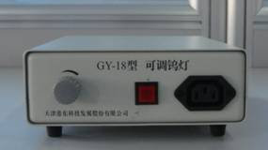
实物照片
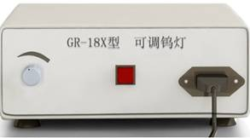
仿真仪器
操作方法：
电源开关：用鼠标点击电源开关按钮，电源打开，信号提示灯亮；再次用鼠标点击电源开关按钮，电源关闭，信号提示灯灭。
调压旋钮：用鼠标左击调压旋钮，输出电压增大；用鼠标右击调压旋钮，输出电压减小。

4．卤素灯：
实验中的光源，当接上电源后，能够发出光线，通过调节稳压电源电压值，可以使卤素灯的输出光强发生改变。
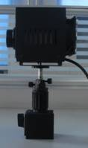
实物照片
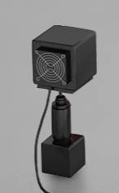
仿真仪器
操作方法：
实验用鼠标拖动卤素灯的位置，可以改变照射光斑在太阳能电池板上的投影位置，并使电池板处于光斑中心的最大光强位置。

5．万用表：
数字万用表是一种多用途电子测量仪器，有时也称为万用计、多用计、多用电表，或三用电表。本实验中使用的是3 位半数字万用表，如图所示：
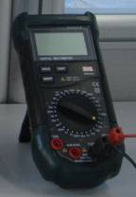
实物照片
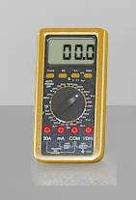
仿真仪器

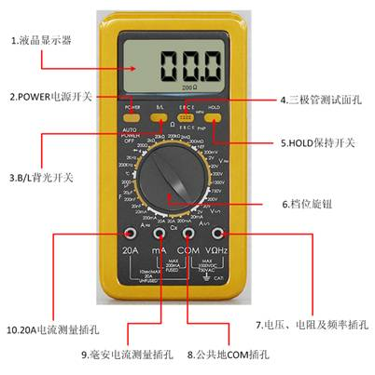
万用表面板结构图
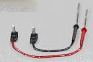
表笔图

(1). 仪器结构：
液晶显示器：显示仪表测量的结果，超量程时，最高位显示“1”或“-1”；
POWER电源开关：鼠标点击时，可以打开或关闭电源；
B/L背光开关：开启背光灯，约10秒后自动关闭；
三极管测试面孔：测试三极管特性的插孔，实验中无此项功能；
HOLD保持开关：按下此功能键，仪表当前所测数值保持在液晶显示器上并出现“HOLD”字样，再次按下，“HOLD”符号消失，退出保持功能状态；
档位旋钮：用于改变测量功能及量程，本实验中旋钮只可置于二极管测试档、欧姆档、直流电压档、交流电压档、交流电流档、直流电流档等档位，其他档位不可用；
电压、电阻及频率插孔：当进行电压、电阻及频率的测量时，使用此插孔；
公共地COM插孔：测试附件负极插孔；
毫安电流测量插孔：用于测量小于200mA电流的插孔；
20A电流测量插孔：用于测量大于200mA并小于20A的大电流插孔；

(2).测量方法：
使用前，首先要点击Power开关，打开万用表电源。
直流电压的测量：首先将黑表笔插进“com”孔，红表笔插进“VΩHZ”。把旋钮选到比估计值大的量程 (注意：表盘上的数值均为最大量程，“V－”表示直流电压档，“V～”表示交流电压档)，然后将测试表笔跨接在被测线路上，红表笔所接的该点电压与极性显示在液晶显示屏上。
交流电压的测量：表笔插孔与直流电压的测量一样，不过应该将旋钮打到交流档“V～”处所需的量程即可。交流电压无正负之分，测量方法跟前面相同。
直流电流的测量：先将黑表笔插入“COM”孔。若测量大于200mA的电流，则要将红表笔插入“20A”插孔并将旋钮打到直流 “20A”档；若测量小于200mA的电流，则将红表笔插入 “200mA”插孔，将旋钮打到直流200mA以内的合适量程。调整好后，就可以测量了。将万用表串联到电路中，保持稳定，即可读数。
交流电流的测量：测量方法与直流电流的测量相同，不过档位应该打到交流档位。
电阻的测量：将表笔插进“COM”和“VΩHZ”孔中，把旋钮打旋到“Ω”中所需的量程，用表笔接在电阻两端。在使用欧姆档时，应先将表笔断路，测得欧姆档的零点偏差值，然后在实测中减去零点偏差值。注意：每一次更换欧姆档位时零点偏差值均会发生改变。

(3).注意：
如测量时高位显示为“1”，表明已超过量程范围，须将档位开关转至较高档位上。
当仪表停止使用约(20±10)分钟后，仪表便自动断电进入休眠状态；若要重新启动电源，再按两次“POWER” 开关，就可重新接通电源。
三、实验原理（25分）

1.太阳能发电的原理
a：光生伏特效应
太阳能电池是由P型半导体与N型半导体构成的器件，结构与二极管相同。P型半导体多空穴，而N型半导体多电子，载流子有浓度差，所以在两种半导体接触面附近会发生扩散现象，使空穴进入N型区，而电子进入P型区，此时两种半导体区域存在电势差（内建电场），在这个电势差与扩散作用的综合效果下形成PN结。当太阳光照射到电池上，光子能量高于禁带宽度时，它能使电子与空穴分离产生载流子，在内建电场的作用下电子和空穴分别向N区与P区运动，形成光电流。电子与空穴积累的结果是P区电势升高，N区电势下降，从结果上来看：光生载流子产生的电压加在了PN结的两端，从而使一部分载流子重新回到PN结的结区（暗电流），所以外电路的电流是光电流与暗电流的差值。
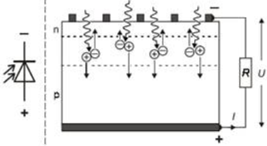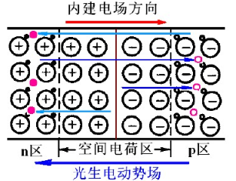

ｂ：太阳能电池的电路图与伏安特性
其中 Is、ID和I分别表示光电流、暗电流和流过外接电阻的电流；Rsh、Rs和 R分别表示旁路并联电阻（主要是由于半导体表面不清洁或者内部缺陷引起，是高电阻，在此认为它是无穷大）、串联电阻和外接电阻。
在负载很小的情况下，电池可以当作恒流源；在负载很大的情况下，电池可以看作恒压源，为什么？原因：负载很小时，暗电流很小，光电流主要流过负载，所以外电路可以认为是恒流源；当外接电阻很大，电流主要以暗电流的形式流过PN结，流过PN结的电流与电压关系是指数形式，暗电流发生较大变化只会引起外电压微弱变化，所以外电路可以被视作恒压源。
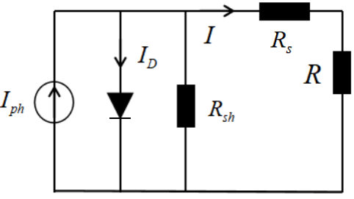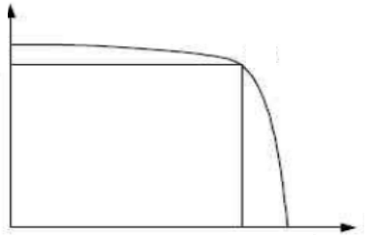
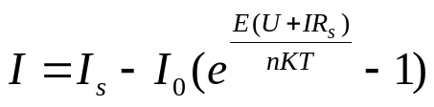
开路情况下：
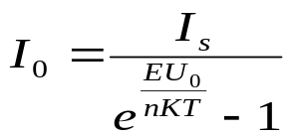
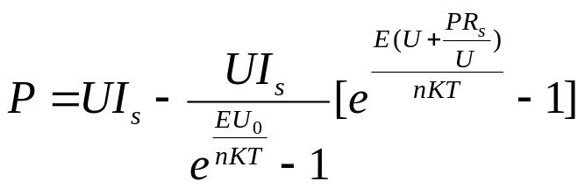
- （３）
可以看到功率是关于电压的隐函数，使用隐函数求导法可以求出功率最大值（将等号两边的物理量移到等号一边，另一边为０）：
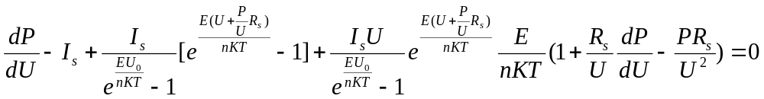
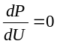时：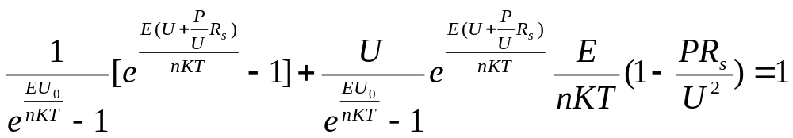
同时借助公式（３），可以解出功率和电压。
E是电子电量的绝对值；K 是玻尔兹曼常数；T是热力学温度；N 为二极管的结构因子， U0中开路电压。
ｃ：数值模拟功率与电压的关系
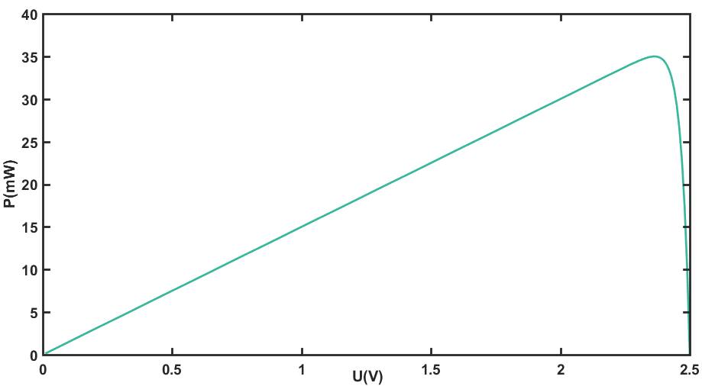
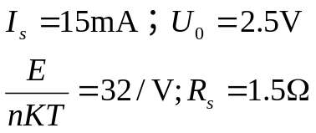
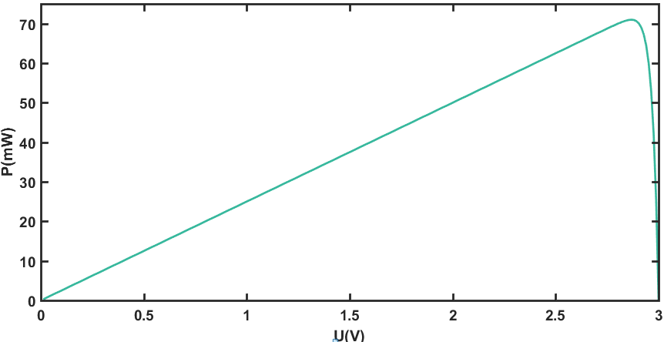
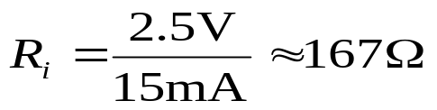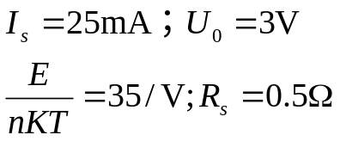
系统中计算内阻Ri 方法，认为内阻近似等于外接电阻Rmax 时功率最大

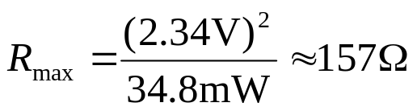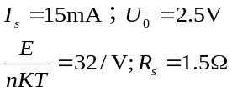
由数值模拟图可得 Rmax（由最功率和相应电压求出）

系统中计算内阻Ri方法，认为内阻近似等于外接电阻Rmax时功率最大

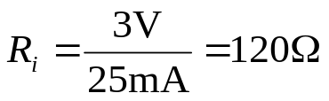

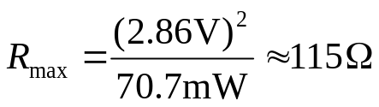
由数值模拟图可得 Rmax（由最功率和相应电压求出）

d：填充因子
填充因子是反映太阳能电池性能的重要参数，其定义为
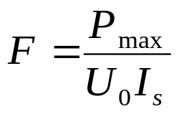

四、实验内容和步骤（15分）

实验步骤：
- 打开网上实验平台，按下图连接电路。
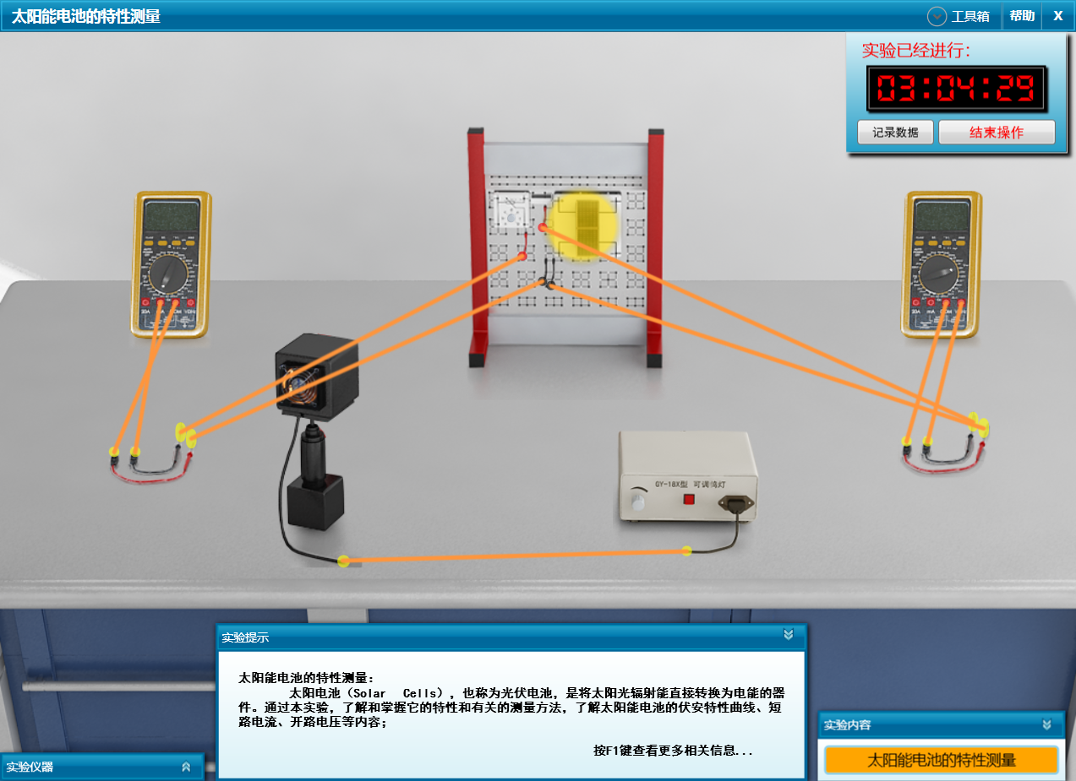
- 打开钨灯，对准太阳能电池板。
- 分别把左边和右边的万用表调至200mA直流档位和20V交流挡。如下图：
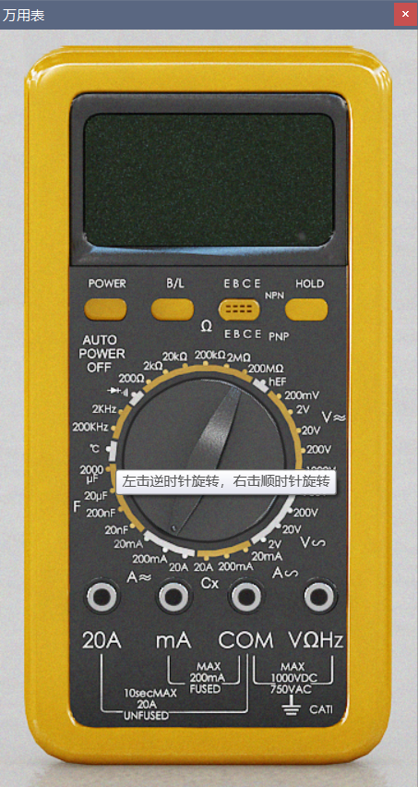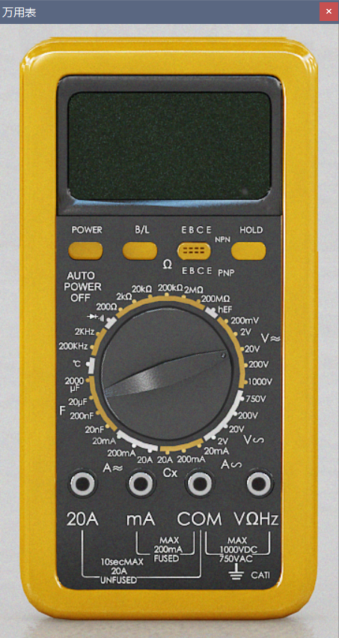
- 将外接电阻阻值调到最小。
- 调节电压源，使Is=45mA（断开电压表）
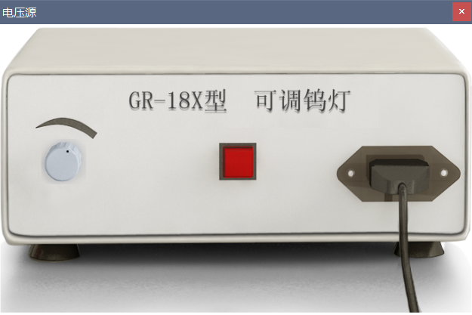
6.断开电流表，读出U0并且记录
7.连接电流表依次改变内阻，记录20组数据。
8.重复4-7步骤分别测量Is为45mA，35mA，25mA，15mA
9.计算负载电阻值Rmax并且记录
10.计算最大功率Pmax并且记录
11.计算F的平均值并且记录

- 实验数据记录、计算和处理（35分）
实验数据：
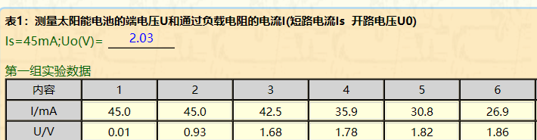

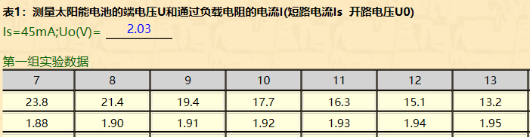

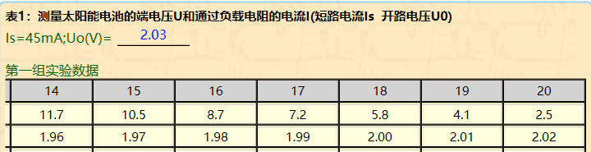

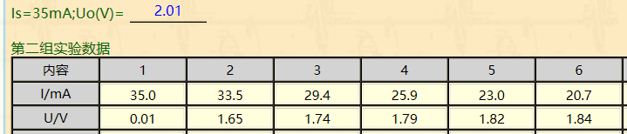

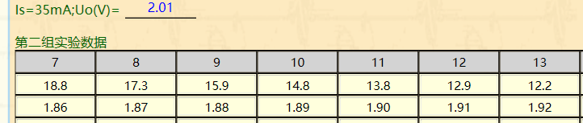

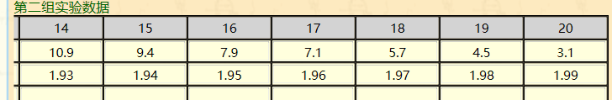

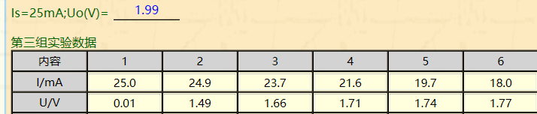

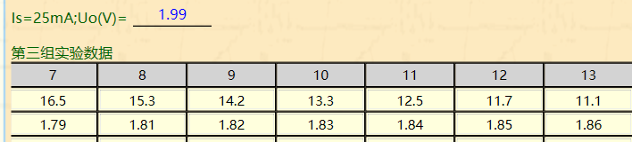

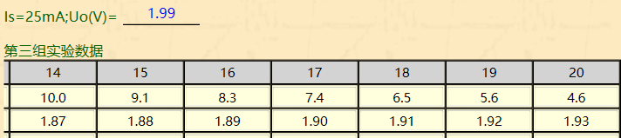

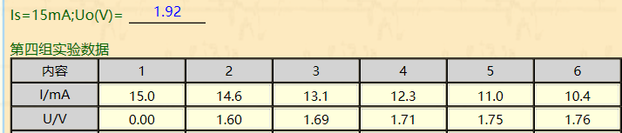

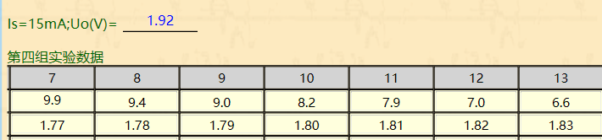

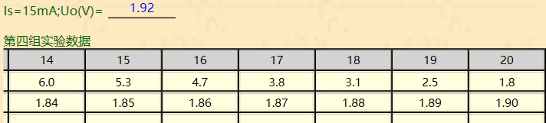

实验数据处理计算：
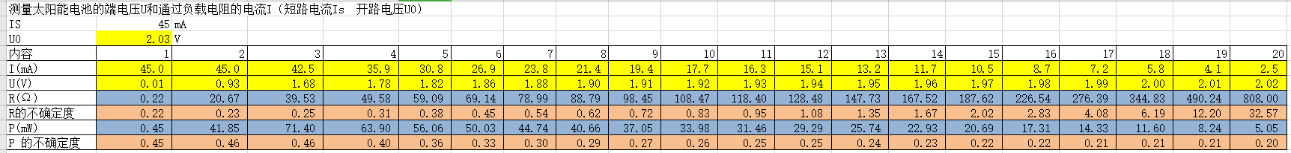

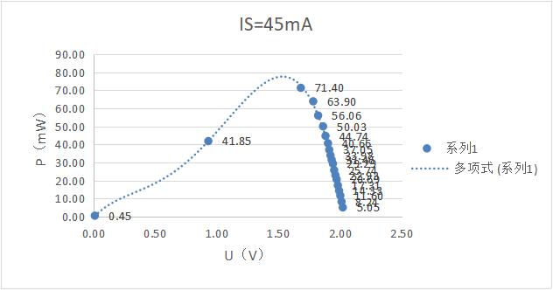

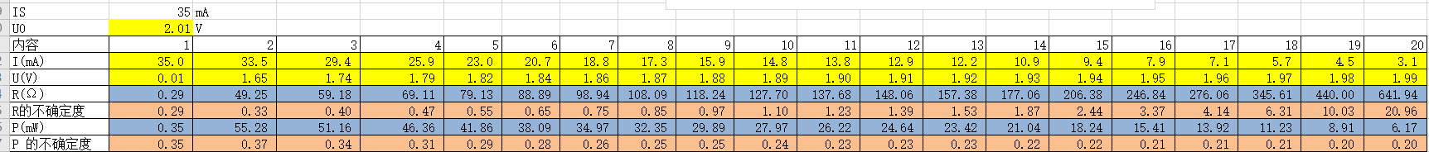

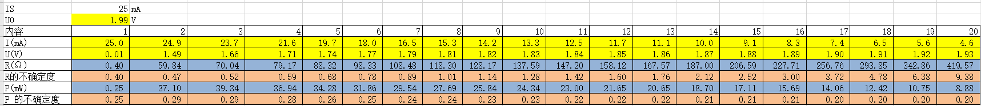

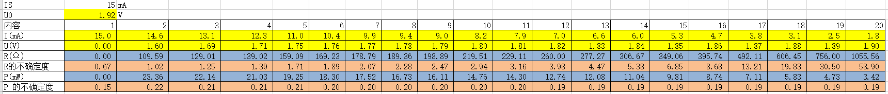

表二：对应于最大功率的负载电阻值Rmax和根据（2）式计算出的内阻值Ri
测量值/组数 | 第一组 | 第二组 | 第三组 | 第四组
Rmax/Ω | 39.53 | 49.25 | 70.04 | 109.59
Ri/Ω | 45.11 | 57.43 | 79.60 | 128.00
Rmax/Ri | 0.876 | 0.858 | 0.880 | 0.856

表三：最大功率Pmax和开路电压与短路电流的乘积
测量值/组数 | 第一组 | 第二组 | 第三组 | 第四组
Pmax(mW) | 71.40 | 55.28 | 39.34 | 23.36
U0*Is(mW) | 91.35 | 70.35 | 49.75 | 28.8
F=Pmax/(U0*Is) | 0.782 | 0.786 | 0.791 | 0.811
Fmax的平均值 | 0.792

六、分析和结论（15分）

这次实验总体来说较为成功，相对误差也可以接受。根据这次实验发现，电功率Pmax往往出现在大电流小电压的情况下，而Rmax则一直随着电流减小而减小，Is越大时，Pmax越大，所以当我们在实际过程中使用太阳能电池板时，应该使Is尽量大，并且想办法通过调节外阻的方式增大通过电流，减小太阳能电池电压，以达到更高的能源利用率。
对于这个实验的改进：我建议可以在太阳能电池板附近安装多个光亮传感器，并且在无外部灯光下实验，这样可以观察光强对太阳能电池板的效率的影响。同理，我建议放置温度计，这样就可以观察温度对太阳能电池板的效率的影响，但需要主义的是控制单一变量这一基本原则。
最后强调一点，不确定度也是有单位的！！这个很重要，也是需要单位换算的，这个真的很重要。

